АДМИНИСТРАЦИЯ

СТАРОКАЛИТВЕНСКОГО СЕЛЬСКОГО ПОСЕЛЕНИЯ

РОССОШАНСКОГО МУНИЦИПАЛЬНОГО РАЙОНА

ВОРОНЕЖСКОЙ ОБЛАСТИ

ПОСТАНОВЛЕНИЕ

от 20.10.2023 г. №98

с. Старая Калитва

**Об утверждении схемы границ прилегающих территорий к земельным участкам**

В соответствии с Федеральным законом от 06.10.2003 № 131-ФЗ «Об общих принципах организации местного самоуправления в Российской Федерации», Законом Воронежской области от 05.07.2018 N 108-ОЗ «О порядке определения границ прилегающих территорий в Воронежской области», Правилами благоустройства Старокалитвенского сельского поселения Россошанского муниципального района Воронежской области, утвержденными решением Совета народных депутатов Старокалитвенского сельского поселения от 14.07.2020 г. № 247, администрация Старокалитвенского сельского поселения

ПОСТАНОВЛЯЕТ:

1. Утвердить схему границ прилегающих территорий к земельным участкам согласно приложению к настоящему постановлению.

2. Обнародовать настоящее постановление путем размещения его текста на официальном сайте Старокалитвенского сельского поселения Россошанского муниципального района Воронежской области в сети Интернет.

3. Настоящее постановление вступает в силу со дня его подписания.

4. Контроль за исполнением настоящего постановления возложить на главу Старокалитвенского сельского поселения.

Глава Старокалитвенского

сельского поселения Е.В. Кондратович

Приложение

к постановлениюадминистрации Старокалитвенского сельского поселения Россошанского муниципального района Воронежской области

от 20.10.2023г. № 98

**Схема границ прилегающих территорий**

|  |  |  |  |  |
| --- | --- | --- | --- | --- |
| Условный №  прилегающей территории | Идентификационное обозначение объекта, в отношении которого устанавливается прилегающая территория | Адрес здания, строения, сооружения, земельного участка | Кадастровый номер  земельного участка | |
| ПТ-1 | ЗУ-1 | Воронежская область, Россошанский район,  с. Терновка,  ул. Весенняя, 9 | 36:27:0830004:3 | |
| ПТ-2 | ЗУ-2 | Воронежская область, Россошанский район,  с. Терновка,  ул. Весенняя, 11 | 36:27:0830004:1 | |
| ПТ-3 | ЗУ-3 | Воронежская область, Россошанский район,  с. Терновка,  ул. Весенняя, 13 | 36:27:0830004:10 | |
| ПТ-4 | ЗУ-4 | Воронежская область, Россошанский район,  с. Терновка,  ул. Весенняя, 7 | 36:27:0830004:2 | |
| ПТ-5 | ЗУ-5 | Воронежская область, Россошанский район,  с. Терновка,  ул. Нагорная, 4 | | 36:27:0830001:22 |
| ПТ-6 | ЗУ-6 | Воронежская область, Россошанский район,  с. Терновка,  ул. Нагорная, 6 | 36:27:0830001:23 | |
| ПТ-7 | ЗУ-7 | Воронежская область, Россошанский район,  с. Терновка,  ул. Нагорная, 8 | 36:27:0830001:7 | |
| ПТ-8 | ЗУ-8 | Воронежская область, Россошанский район,  с. Старая Калитва,  ул. Степная, 17 | 36:27:0800014:37 | |
| ПТ-9 | ЗУ-9 | Воронежская область, Россошанский район,  с. Старая Калитва,  ул. Красная, 51 | 36:27:0800009:45 | |
| ПТ-10 | ЗУ-10 | Воронежская область, Россошанский район,  с. Старая Калитва,  ул. Луговая, 29 | 36:27:0800015:20 | |

Утверждено:

Постановлением администрации

Старокалитвенского сельского поселения

от 20.10.2023г. № 98

**Схема границ прилегающей территории**

Адрес: Воронежская область, Россошанский район, с. Терновка, ул. Весенняя, 9

Кадастровый номер земельного участка 36:27:0830004:3

Общая площадь прилегающей территории: 52,2 м2

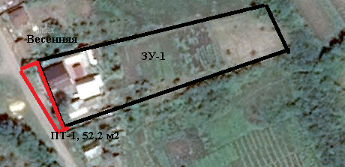

**Условные обозначения:**

|  |
| --- |
| - прилегающая территория к земельному участку ул. Весенняя  ПТ -1 –прилегающая территория  ЗУ-1 – обозначение объекта, в отношении которого устанавливается прилегающая  территория  - граница земельного участка, в отношении которого устанавливается прилегающая территория |

Глава Старокалитвенского

сельского поселения Е.В. Кондратович

Утверждено:

Постановлением администрации

Старокалитвенского сельского поселения

от 20.10.2023г. № 98

**Схема границ прилегающей территории**

адрес: Воронежская область, Россошанский район, с. Терновка, ул. Весенняя, 11

Кадастровый номер земельного участка 36:27:0830004:1

Общая площадь прилегающей территории: 38,8 м2

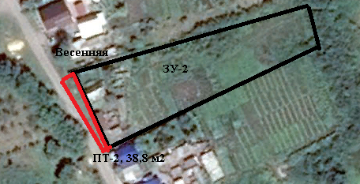

**Условные обозначения:**

|  |
| --- |
| - прилегающая территория к земельному участку ул. Весенняя  ПТ -2 –прилегающая территория  ЗУ-2 – обозначение объекта, в отношении которого устанавливается прилегающая  территория  - граница земельного участка, в отношении которого устанавливается прилегающая территория |

Глава Старокалитвенского

сельского поселения Е.В. Кондратович

Утверждено:

Постановлением администрации

Старокалитвенского сельского поселения

от 20.10.2023г. № 98

**Схема границ прилегающей территории**

Адрес: Воронежская область, Россошанский район, с. Терновка, ул. Весенняя, 13

Кадастровый номер земельного участка 36:27:0830004:10

Общая площадь прилегающей территории: 45,4 м2

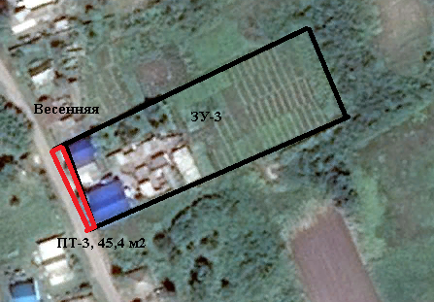

**Условные обозначения:**

|  |
| --- |
| - прилегающая территория к земельному участку ул. Весенняя  ПТ -3 –прилегающая территория  ЗУ-3 – обозначение объекта, в отношении которого устанавливается прилегающая  территория  - граница земельного участка, в отношении которого устанавливается прилегающая территория |

Глава Старокалитвенского

сельского поселения Е.В. Кондратович

Утверждено:

Постановлением администрации

Старокалитвенского сельского поселения

от 20.10.2023г. № 98

**Схема границ прилегающей территории**

Адрес: Воронежская область, Россошанский район, с. Терновка, ул. Весенняя, 7

Кадастровый номер земельного участка 36:27:0830004:2

Общая площадь прилегающей территории: 32,8 м2

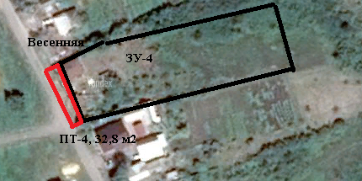

**Условные обозначения:**

|  |
| --- |
| - прилегающая территория к земельному участку ул. Весенняя  ПТ -4 –прилегающая территория  ЗУ-4 – обозначение объекта, в отношении которого устанавливается прилегающая  территория  - граница земельного участка, в отношении которого устанавливается прилегающая территория |

Глава Старокалитвенского

сельского поселения Е.В. Кондратович

Утверждено:

Постановлением администрации

Старокалитвенского сельского поселения

от 20.10.2023г. № 98

**Схема границ прилегающей территории**

Адрес: Воронежская область, Россошанский район, с. Терновка, ул. Нагорная, 4

Кадастровый номер земельного участка 36:27:0830001:22

Общая площадь прилегающей территории: 47,5 м2

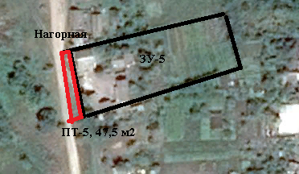

**Условные обозначения:**

|  |
| --- |
| - прилегающая территория к земельному участку ул. Нагорная  ПТ -5 –прилегающая территория  ЗУ-5 – обозначение объекта, в отношении которого устанавливается прилегающая  территория  - граница земельного участка, в отношении которого устанавливается прилегающая территория |

Глава Старокалитвенского

сельского поселения Е.В. Кондратович

Утверждено:

Постановлением администрации

Старокалитвенского сельского поселения

от 20.10.2023г. № 98

**Схема границ прилегающей территории**

Адрес: Воронежская область, Россошанский район, с. Терновка, ул. Нагорная, 6 Кадастровый номер земельного участка 36:27:0830001:23

Общая площадь прилегающей территории: 48,2 м2

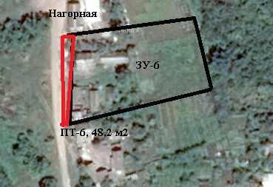

**Условные обозначения:**

|  |
| --- |
| - прилегающая территория к земельному участку ул. Нагорная  ПТ -6 –прилегающая территория  ЗУ-6 – обозначение объекта, в отношении которого устанавливается прилегающая  территория  - граница земельного участка, в отношении которого устанавливается прилегающая территория |

Глава Старокалитвенского

сельского поселения Е.В. Кондратович

Утверждено:

Постановлением администрации

Старокалитвенского сельского поселения

от 20.10.2023г. № 98

**Схема границ прилегающей территории**

Адрес: Воронежская область, Россошанский район, с. Терновка, ул. Нагорная, 8

Кадастровый номер земельного участка 36:27:0830001:7

Общая площадь прилегающей территории: 64,5 м2

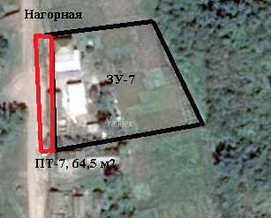

**Условные обозначения:**

|  |
| --- |
| - прилегающая территория к земельному участку ул. Нагорная  ПТ -7 –прилегающая территория  ЗУ-7 – обозначение объекта, в отношении которого устанавливается прилегающая  территория  - граница земельного участка, в отношении которого устанавливается прилегающая территория |

Глава Старокалитвенского

сельского поселения Е.В. Кондратович

Утверждено:

Постановлением администрации

Старокалитвенского сельского поселения

от 20.10.2023г. № 98

**Схема границ прилегающей территории**

Адрес: Воронежская область, Россошанский район, с. Старая Калитва, ул. Степная, 17 Кадастровый номер земельного участка 36:27:0800014:37

Общая площадь прилегающей территории: 28,8 м2

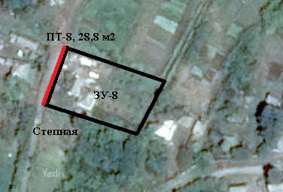

**Условные обозначения:**

|  |
| --- |
| - прилегающая территория к земельному участку ул. Степная  ПТ -8 –прилегающая территория  ЗУ-8 – обозначение объекта, в отношении которого устанавливается прилегающая  территория  - граница земельного участка, в отношении которого устанавливается прилегающая территория |

Глава Старокалитвенского

сельского поселения Е.В. Кондратович

Утверждено:

Постановлением администрации

Старокалитвенского сельского поселения

от 20.10.2023г. № 98

**Схема границ прилегающей территории**

Адрес: Воронежская область, Россошанский район, с. Старая Калитва, ул. Красная, 51

Кадастровый номер земельного участка 36:27:0800009:45

Общая площадь прилегающей территории: 46,7 м2

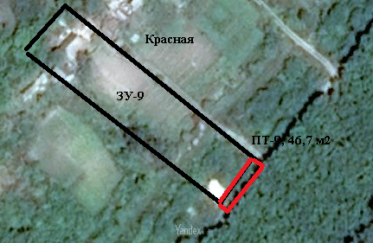

**Условные обозначения:**

|  |
| --- |
| - прилегающая территория к земельному участку ул. Красная  ПТ -9 –прилегающая территория  ЗУ-9 – обозначение объекта, в отношении которого устанавливается прилегающая  территория  - граница земельного участка, в отношении которого устанавливается прилегающая территория |

Глава Старокалитвенского

сельского поселения Е.В. Кондратович

Утверждено:

Постановлением администрации

Старокалитвенского сельского поселения

от 20.10.2023г. № 98

**Схема границ прилегающей территории**

Адрес: Воронежская область, Россошанский район, с. Старая Калитва, ул. Луговая, 29

Кадастровый номер земельного участка 36:27:0800015:20

Общая площадь прилегающей территории: 42,6 м2

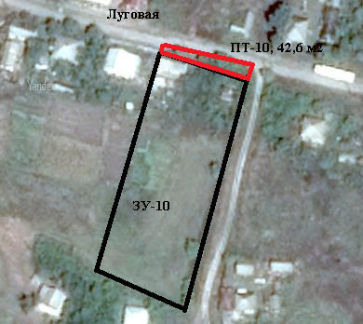

**Условные обозначения:**

|  |
| --- |
| - прилегающая территория к земельному участку ул. Луговая  ПТ -10 –прилегающая территория  ЗУ-10 – обозначение объекта, в отношении которого устанавливается прилегающая  территория  - граница земельного участка, в отношении которого устанавливается прилегающая территория |

Глава Старокалитвенского

сельского поселения Е.В. Кондратович